海口市园林和环境卫生管理2023年度部门决算公开报告

目 录
第一部分 基本情况 2
一、部门（单位）职责 2
二、机构设置 2
第二部分 2023年度部门决算公开表 2
第三部分 2023年度部门决算情况说明 3
一、收入支出总体情况说明 3
二、收入决算情况说明 4
三、支出决算情况说明 4
四、财政拨款收入支出决算情况说明 4
五、一般公共预算财政拨款支出决算情况说明 5
六、一般公共预算财政拨款基本支出决算情况说明 6
- 政府性基金预算财政拨款支出决算情况说明 7
- 国有资本经营预算财政拨款支出决算情况说明 8
九、财政拨款“三公”经费支出决算情况说明 9
十、预算绩效情况说明 11
十一、其他重要事项情况说明 13
第四部分 名词解释 15

第一部分 基本情况

- 部门（单位）职责
（一）负责拟订并组织实施本市有关园林和环境卫生工作的政策法规和发展规划，研究提出本市推进中国（海南）自由贸易试验区、中国特色自由贸易港建设有关园林和环境卫生方面的意见和建议。
（二）负责城市园林绿化和环境卫生的规划设计和建设管理工作。
（三）负责城市园林绿化和环境卫生行业管理工作。
（四）负责全民义务植树工作，承担市绿化委员会的日常工作。
（五）负责城市园林绿化和环境卫生相关事项的行政许可工作。
（六）负责全市生活、建筑、园林、餐厨、粪渣等废弃物的中转和终端无害化处理设施的建设管理工作。
（七）指导各区园林绿化和环境卫生工作。
（八）完成市委、市政府和上级部门交办的其他任务。
二、机构设置
纳入海口市园林和环境卫生管理部门2023年度部门决算编制范围的二级预算单位包括：
（一）海口市园林和环境卫生管理部门本级
（二）海口市园林和环境卫生管理（下属单位）
1.海口市万绿园管理处
2.海口市金牛岭公园管理处
3.海口人民公园管理处
4.海口市公共绿化管理所
5.海口市渣土管理所
6.海口市垃圾处理场
第二部分 2023年度部门决算公开报表

一、收入支出决算公开表
二、收入决算公开表
三、支出决算公开表
四、财政拨款收入支出决算公开表
五、一般公共预算财政拨款收入支出决算公开表
六、一般公共预算财政拨款基本支出决算公开表
七、政府性基金预算财政拨款收入支出决算公开表
八、国有资本经营预算财政拨款收入支出决算公开表
九、财政拨款“三公”经费支出决算公开表

第三部分 2023年度部门决算情况说明
一、收入支出决算总体情况说明
2023年度收、支总计95,948.54万元，与2022年度相比，收入、支出总计各增加1791.85万元，增加1.9%。主要原因：工程项目经费增加。使用非财政拨款结余0.07万元，较2022年度决算数减少0.15万元，主要原因是2023年手续费用支出减少。年初结转结余571.53万元，主要是在建工程形成的结转，较2022年度决算数减少5581.19万元，减少90.71%，主要原因是在建工程结转数减少。结余分配0万元，主要是利息等其他收入，较2022年度决算数减少0.03万元，主要原因是利息收入减少。年末结转结余559.47万元，主要是PPP项目没达到支付条件未完成支付，较2022年度决算数减少12.06万元，减少2.11%，主要原因是PPP项目未完成支付数减少。
（注：2023年度相关决算数据可取自附件财决公开01表；2022年度相关决算数据可取自2022年度部门决算报表财决01表《收入支出决算总表》）
二、收入决算情况说明
本年收入合计95,376.95万元，其中：财政拨款收入90,706.65万元，占95.10%；上级补助收入0万元，占0%；事业收入0万元，占0%；经营收入0万元，占0%；附属单位上缴收入0万元，占0%；其他收入4,670.30万元，占4.9%。
（上述各项收入数字可取自财决公开02表）
三、支出决算情况说明
本年支出合计95,389.08万元，其中：基本支出7,797.09万元，占8.17%；项目支出87,591.99万元，占91.83%；上缴上级支出0万元，占0%；经营支出0万元，占0%；对附属单位补助支出0万元，占0%。
（上述各项支出数字可取自财决公开03表。）
四、财政拨款收入支出决算总体情况说明
2023年度财政拨款收入、支出总计入90,706.65万元。与2022年度相比，财政拨款收入、支出总计增加2704.57万元，增加3.07%。主要原因：项目经费的增加。
财政拨款年初结转结余0万元，较2022年度年末决算数持平。
财政拨款年末结转结余0万元，较2022年度年末决算数持平。
（注：2023年度决算相关数据可取自财决公开04表。2022年度决算相关数据可取自2022年度部门决算报表财决01-1表《财政拨款收入支出决算总表》）
五、一般公共预算财政拨款支出决算情况说明
（一）一般公共预算财政拨款支出决算总体情况。
2023年度一般公共预算财政拨款支出14,522.34万元，占本年支出合计的15.14%。与2022年度相比，一般公共预算财政拨款支出减少8150.25万元，减少35.95%，主要原因是项目支出经费减少。
（二）一般公共预算财政拨款支出决算结构情况。
2023年度一般公共预算财政拨款支出14,522.34万元，主要用于以下方面：文化旅游体育与传媒支出（类）支出31.24万元，占0.21%；社会保障和就业（类）支出1,468.49万元，占10.11%；卫生健康支出（类）支出724.18万元，占4.99%；节能环保支出（类）支出0万元，占0%;城乡社区支出支出（类）支出11,823.85万元，占81.42%；农林水支出支出0万元，占0%；住房保障（类）支出474.59万元，占3.27%。
（根据各部门（单位）实际支出涉及的支出功能分类类级科目填列）
（三）一般公共预算财政拨款支出决算具体情况。
2023年度一般公共预算财政拨款支出年初预算为14,522.34万元，支出决算为14,522.34万元，完成年初预算的100%。其中：
1.文化旅游体育与传媒支出（类）文化和旅游（款）其他文化和旅游支出（项）。
年初预算为31.24万元，支出决算为31.24万元，完成年初预算的100%。
2.社会保障和就业支出（类）行政事业单位养老支出（款） 行政单位离退休（项）。
年初预算为1.26万元，支出决算1.26万元, 完成预算数的100%。
3.社会保障和就业支出（类）行政事业单位养老支出（款） 机关事业单位基本养老保险缴费支出（项）。
年初预算为567.10万元，支出决算567.10万元, 完成预算数的100%。
4.社会保障和就业支出（类）行政事业单位养老支出（款） 机关事业单位职业年金缴费支出（项）。
年初预算为603.45万元，支出决算603.45万元, 完成预算数的100%。
5.社会保障和就业支出（类）行政事业单位养老支出（款）其他行政事业单位养老支出（项）。
年初预算为222.94万元，支出决算222.94万元, 完成预算数的100%。
6.社会保障和就业支出（类）行政事业单位养老支出（款）对机关事业单位职业年金的补助（项）。
年初预算为13万元，支出决算13万元, 完成预算数的100%。
7.社会保障和就业支出（类）抚恤（款） 死亡抚恤（项）。
年初预算为40.28万元，支出决算40.28万元, 完成预算数的100%。
8.社会保障和就业支出（类）抚恤（款）其他优抚支出（项）。
年初预算为20.46万元，支出决算20.46万元, 完成预算数的100%。
9.卫生健康支出（类）行政事业单位医疗（款） 行政单位医疗（项）。
年初预算为52.92万元，支出决算52.92万元, 完成预算数的100%。
10.卫生健康支出（类）行政事业单位医疗（款） 事业单位医疗（项）。
年初预算为204.16万元，支出决算204.16万元, 完成预算数的100%。
11.卫生健康支出（类）行政事业单位医疗（款） 公务员医疗补助（项）。
年初预算为198.65万元，支出决算198.65万元, 完成预算数的100%。
12.卫生健康支出（类）行政事业单位医疗（款） 其他行政事业单位医疗支出（项）。
年初预算为268.44万元，支出决算268.44万元, 完成预算数的100%。
13.城乡社区支出（类）城乡社区管理事务（款）行政运行（项）。
年初预算为1,017.69万元，支出决算1,017.69万元, 完成预算数的100%。
14.城乡社区支出（类）城乡社区环境卫生（款） 城乡社区环境卫生（项）。
年初预算为10,702.58万元，支出决算10,702.58万元, 完成预算数的100%。
15.城乡社区支出（类）其他城乡社区支出（款）其他城乡社区支出（项）。
年初预算为103.59万元，支出决算103.59万元, 完成预算数的100%。
16.住房保障支出（类）住房改革支出（款） 住房公积金（项）。
年初预算为472.94万元，支出决算472.94万元, 完成预算数的100%。
17.住房保障支出（类）住房改革支出（款） 购房补贴（项）。
年初预算为1.65万元，支出决算1.65万元, 完成预算数的100%。
（本部分支出决算数字可取自财决公开05表，年初预算数可取自各部门（单位）年初预算大本，根据各部门（单位）实际支出涉及的支出功能分类项级科目填列）。
六、一般公共预算财政拨款基本支出决算情况说明。
2023年度财政拨款基本支出7,796.96万元，其中：人员经费7,116.66万元，主要包括：基本工资、津贴补贴、奖金、社会保障缴费、伙食费、伙食补助费、绩效工资、其他工资福利支出等、离休费、退休费、退职（役）费、抚恤金、生活补助、救济费、医疗费、助学金、奖励金、生产补贴、住房公积金、提租补贴、购房补贴、其他对个人和家庭的补助支出等。公用经费680.31万元，主要包括：办公费、印刷费、咨询费、手续费、水费、电费、邮电费、取暖费、物业管理费、差旅费、因公出国（境）费用、维修（护）费、租赁费、会议费、培训费、公务接待费、专用材料费、被装购置费、专用燃料费、劳务费、委托业务费、工会经费、福利费、公务用车运行维护费、其他交通费用、税金及附加费用、其他商品和服务支出。
（上述数字可取自财决公开06表，各部门（单位）根据实际支出情况，选列相应支出经济分类。）
七、政府性基金预算财政拨款支出决算情况说明
（一）政府性基金预算财政拨款支出决算总体情况。
2023年度政府性基金预算财政拨款支出76,184.30万元，占本年支出合计的79.4%。与2022年度相比，政府性基金预算财政拨款支出增加10854.81万元，增加16.62%，主要原因是项目支出数增加。
（二）政府性基金预算财政拨款支出决算结构情况。
2023年度政府性基金预算财政拨款支出76,184.30万元，主要用于以下方面：城乡社区支出（类）支出52,267.59万元，占68.61%；其他支出（类）支出23,916.71万元，占31.39%。
（根据各部门（单位）实际支出涉及的支出功能分类类级科目填列）
（三）政府性基金预算财政拨款支出决算具体情况。
2023年度政府性基金预算财政拨款支出年初预算为76184.3万元，支出决算为76184.3万元，完成年初预算的100%。其中：
1.城乡社区支出（类）国有土地使用权出让收入安排的支出（款）城市建设支出（项）。
年初预算为7,910.81万元，支出决算为7,910.81万元，完成年初预算的100%。
2.城乡社区支出（类）国有土地使用权出让收入安排的支出（款） 其他国有土地使用权出让收入安排的支出（项）。
年初预算为19,495.99万元，支出决算为19,495.99万元，完成年初预算的100%。
3.城乡社区支出（类）国有土地使用权出让收入安排的支出（款）农业生产发展支出（项）。
年初预算为1433.83万元，支出决算为1433.83万元，完成年初预算的100%。
4.城乡社区支出（类）城市基础设施配套费安排的支出
（款） 城市公共设施（项）。
年初预算为639.72万元，支出决算为639.72万元，完成年初预算的100%。
5.城乡社区支出（类）城市基础设施配套费安排的支出
（款） 城市环境卫生（项）。
年初预算为24,221.06万元，支出决算为24,221.06万元，完成年初预算的100%。
5.其他支出（类）其他政府性基金及对应专项债务收入安排的支出（款） 其他地方自行试点项目收益专项债券收入安排的支出（项）。
年初预算为23,916.71万元，支出决算为23,916.71万元，完成年初预算的100%。
（根据各部门（单位）实际支出涉及的支出功能分类项级科目填列，本部分2023年决算相关数据取自财决公开07表；2022年决算相关数据取自财决09表《政府性基金预算财政拨款收入支出决算表》）。
八、国有资本经营预算财政拨款支出决算情况说明
（一）国有资本经营预算财政拨款支出决算总体情况。
2023年度国有资本经营预算财政拨款支出0万元，占本年支出合计的0%。（2023年度国有资本经营预算收支首次公开，可选择不做上下年对比）
（二）国有资本经营预算财政拨款支出决算结构情况。
2023年度国有资本经营预算财政拨款支出0万元。
（根据各部门（单位）实际支出涉及的支出功能分类类级科目填列）
（三）国有资本经营预算财政拨款支出决算具体情况。
2023年度国有资本经营预算财政拨款支出年初预算为0万元，支出决算为0万元，完成年初预算的0%。
（根据各部门（单位）实际支出涉及的支出功能分类项级科目填列，本部分2023年决算相关数据取自财决公开08表）。
九、一般公共预算财政拨款“三公”经费支出决算情况说明
（一）一般公共预算财政拨款“三公”经费支出决算总体情况说明。
2023年度一般公共预算财政拨款“三公”经费支出预算为372.66万元，支出决算为349.08万元，完成预算的93.67%。
（二）一般公共预算财政拨款“三公”经费支出决算具体情况说明。
2023年度一般公共预算财政拨款“三公”经费支出决算中，因公出国（境）费支出决算0万元，占0%；公务用车购置及运行费支出决算145.54万元，占99.92%；公务接待费支出决算0.13万元，占0.08%。具体情况如下：
1.因公出国（境）费支出0万元。全年安排因公出国（境）团组0个，因公出国（境）0人次。
因公出国（境）费支出决算比预算数持平。
2.公务用车购置及运行费支出145.67万元。其中：
公务用车购置支出0万元，全年购置公务用车0辆，主年末公务用车保有量125辆。
公务用车运行维护费支出145.54万元，主要用于公务车用油及维修维护。
公务用车购置及运行费支出决算数比预算数减少55.01万元，下降27.43%。主要原因是公务车用油量及运行费用减少。
3.公务接待费支出0.13万元，其中：
国内接待费支出0.13万元，国内公务接待1批次，接待13人次。
国（境）外接待费支出0万元，国（境）外公务接待0批次，接待0人次。
公务接待费支出决算数比预算数减少0.37万元，减少74%。主要原因是接待人员减少。
（2023年度“三公”经费预算数、决算数可取自附件财决公开09表，2023年的出国团组数、出国人次，公务用车购置数、公务用车保有量，接待团组数、接待人次可取自部门决算报表F03表《机构运行信息表》）。
十、预算绩效情况说明。
（一）绩效管理工作开展情况。
根据财政预算绩效管理要求，根据预算管理要求，我部门（单位）组织对2023年度一般公共预算项目支出全面开展绩效自评。其中，一级项目12个，二级项目8个，共涉及资金15979.67万元，占一般公共预算项目支出总额的100%。组织对2023年度白水塘、江东垃圾转运站运营服务费PPP、渗滤液运营PPP等18个政府性基金预算项目开展绩效自评，共涉及资金76,184.30万元，占政府性基金预算项目支出总额的100%。组织对2023年度0个国有资本经营预算项目开展绩效自评，共涉及资金0万元，占国有资本经营预算项目支出总额的0%。
共组织对“综合事务”“环境整治”等38个项目开展了部门评价，涉及一般公共预算支出15979.67万元，政府性基金预算支出76,184.30万元，国有资本经营预算支出0万元。从评价情况来看，在目标设定、决策过程、资金分配、资金到位、资金管理、组织实施等方面落实较好，总自评93分，本项目评价结论为优。
完成部门整体支出绩效评价，涉及一般公共预算支出15979.67万元，政府性基金预算支出76,184.30万元。
（二）部门决算中项目绩效自评结果（预算部门、单位可根据实际情况反映重点项目绩效自评结果）。
我部门（单位）在部门决算中反映白水塘、江东垃圾转运站运营服务费PPP项目绩效自评结果（包括项目绩效自评表和项目绩效自评报告）。
白水塘、江东垃圾转运站运营服务费PPP项目绩效自评表：
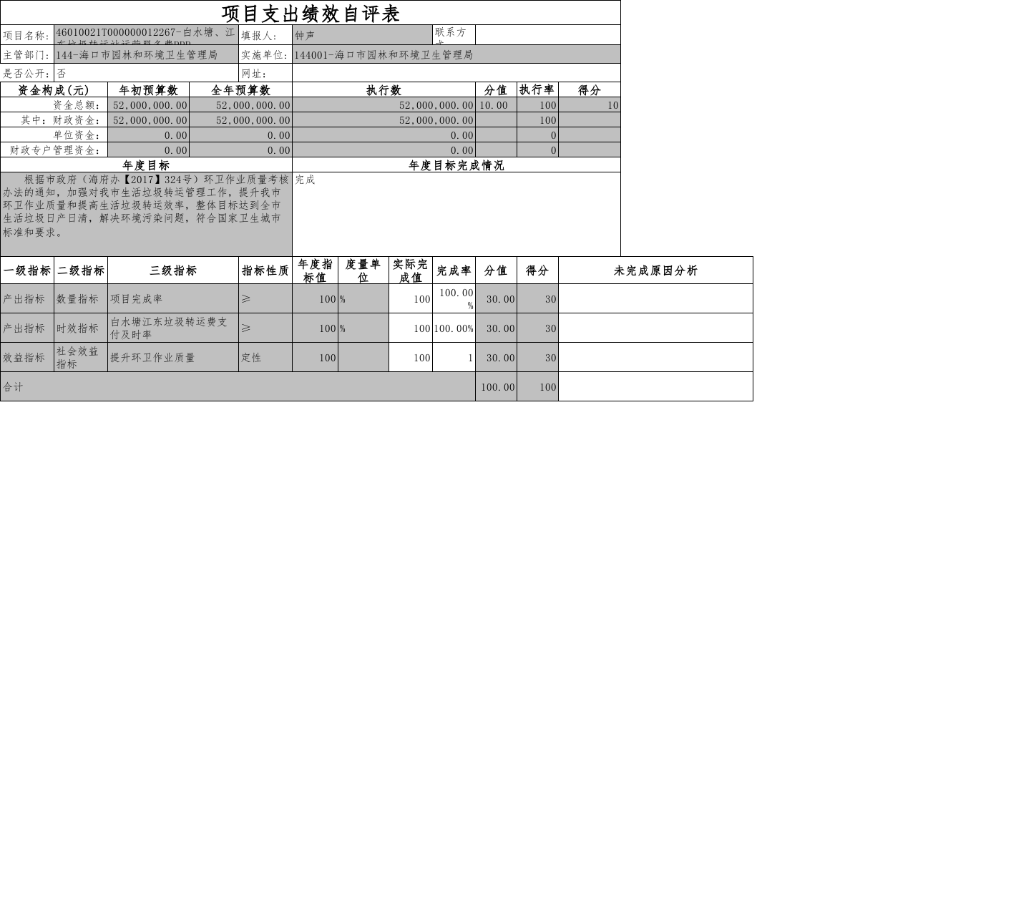
白水塘、江东垃圾转运站运营服务费PPP项目绩效自评报告：根据年初设定的绩效目标，项目绩效自评得分为95分。全年预算数为5200万元，执行数为5200万元，完成预算的100%。项目绩效目标完成情况：从评价情况来看，2023年度，根据海口市环卫作业质量考核办法(2023 年版)的通知（海园环字〔2023〕96 号），加强对我市生活垃圾转运管理工作，提升我市环卫作业质量和提高生活垃圾转运效率，整体目标达到全市生活垃圾日产日清，解决环境污染问题，符合国家卫生城市标准和要求，我局负责的海口市江东和白水塘生活垃圾转运站PPP项目在目标设定、决策过程、资金分配、资金到位、资金管理、组织实施、项目效果等方面落实情况较好，总自评分96分。下一工作重点：1、严格落实《海口市环卫作业质量考核办法》关于转运站管理的各项要求，加强监管考核。2、在生产环节定人、定车、定物实行三定管理，确保不发生安全生产事故；对转运站及其周边“水、土、气”做好实时监控，确保不发生二次污染事件。
（三）部门评价结果（预算部门填写，部门所属单位不需填写）。
我部门共对“综合事务”“环境整治”等38个项目进行了评价。在目标设定、决策过程、资金分配、资金到位、资金管理、组织实施等方面落实较好，总自评90分，本项目评价结论为优。
（四）财政评价结果（无）。
三、其他重要事项情况说明。
（一）机关运行经费支出情况。
2023年度海口市园林和环境卫生管理部门（单位）机关运行经费120.73万元（为部门决算中行政单位和参公事业单位使用一般公共预算财政拨款安排的基本支出中的日常公用经费支出，事业单位没有机关运行经费支出），比年初预算持平。
（机关运行经费预算数字可取自部门决算报表财决01-1表《财政拨款收入支出决算总表》[61,17]单元格，即年初预算数-一般公共预算财政拨款-公用经费，注意部门汇总公开决算时，因事业单位没有机关运行经费支出，故部门汇总的机关运行经费预算数应为部门所属的各行政单位或参公单位的汇总数；决算数字可取自2023年度部门决算报表F03表《机关运行信息表》“机关运行经费”栏。）
（二）政府采购支出情况。
2023年度海口市园林和环境卫生管理部门（单位）政府采购支出总额4312.69万元，其中：政府采购货物支出0万元、政府采购工程支出0万元、政府采购服务支出4043.69万元。授予中小企业合同金额269.00万元，占政府采购支出总额的6.24%，其中：授予小微企业合同金额269.00万元，占政府采购支出总额的6.24%。
（上述政府采购支出相关数字取自2023年度部门决算报表F03表《机构运行信息表》，授予中小企业和小微企业合同金额由各部门查阅本部门相关资料填写。）
（三）国有资产占用情况。
截至2023年12月31日，本部门占用房屋面积12165.65万平方米，其中：办公用房1550.14万平方米，业务用房95万平方米，其他（不含构筑物）10520.51万平方米。
本部门共有车辆125辆，其中：从车辆种类说明：轿车2辆、越野车0辆、小型载客汽车0辆、大中型载客汽车0辆、其他用车123辆，其他用车主要是园林绿化养护车及环卫垃圾运行车等；从车辆使用情况说明：副部（省）级及以上领导用车0辆、主要领导干部用车0辆、机要通信用车0辆、应急保障用车0辆、执法执勤用车0辆、特种专业技术用车58辆、离退休干部用车0辆、其他用车131辆。
单位价值50万元（含）以上通用设备0台（套），单价100万元（含）以上专用设备0台（套）。
年末在建工程212804万元。
（上述国有资产占用情况相关数字取自2023年度部门决算F01表《预算支出相关信息表》、F03表《机关运行信息表》。）

第四部分 名词解释

一、财政拨款收入：指本级财政当年拨付的资金。
二、事业收入：指事业单位开展专业业务活动及辅助活动取得的收入。
三、经营收入：指事业单位在专业业务活动及其辅助活动之外开展非独立核算经营活动取得的收入。
四、其他收入：指除上述“财政拨款收入”“事业收入”“经营收入”等以外的收入。
五、用事业基金弥补收支差额：指事业单位在当年的“财政拨款收入”“事业收入”“经营收入”“其他收入”不足以安排当年支出的情况下，使用以前年度积累的事业基金（事业单位当年收支相抵后按国家规定提取、用于弥补以后年度收支差额的基金）弥补本年度收支缺口的资金。
六、年初结转和结余：指以前年度尚未完成、结转到本年按有关规定继续使用的资金。
七、结余分配：指事业单位按规定提取的职工福利基金、事业基金和缴纳的所得税，以及建设单位按规定应交回的基本建设竣工项目结余资金。
八、年末结转和结余：指本年度或以前年度预算安排、因客观条件发生变化无法按原计划实施，需要延迟到以后年度按有关规定继续使用的资金。
九、基本支出：指为保障机构正常运转、完成日常工作任务而发生的人员支出和公用支出。
十、项目支出：指在基本支出之外为完成特定行政任务和事业发展目标所发生的支出。
十一、经营支出：指事业单位在专业业务活动及其辅助活动之外开展非独立核算经营活动发生的支出。
十二、“三公”经费：纳入本级财政预决算管理的“三公”经费，是指本级部门用一般公共预算财政财政拨款安排的因公出国（境）费、公务用车购置及运行费和公务接待费。其中，因公出国（境）费反映单位公务出国（境）的国际旅费、国外城市间交通费、住宿费、伙食费、培训费、公杂费等支出；公务用车购置及运行费反映单位公务用车车辆购置支出（含车辆购置税）及租用费、燃料费、维修费、过路过桥费、保险费、安全奖励费用等支出；公务接待费反映单位按规定开支的各类公务接待（含外宾接待）支出。
十三、机关运行经费：为保障行政单位（含参照公务员法管理的事业单位）运行用于购买货物和服务的各项资金，包括办公及印刷费、邮电费、差旅费、会议费、福利费、日常维修费、专用材料及一般设备购置费、办公用房水电费、办公用房取暖费、办公用房物业管理费、公务用车运行维护费以及其他费用。
十四、（支出功能分类的名词解释，各部门（单位）根据实际支出情况填列，可参阅财政部印发的《2022年政府收支分类科目》）

